 | Regina Pacisinstituut  Mortselsesteenweg 58  2540 HOVE | Naam: | NATHALIE VOLDERS
 |  | Klas: | 5WWi7 | Nr: | 10
 |  | Datum: | september 2015
 |  | Vak: | AARDRIJKSKUNDE (S.Buys)
…/ 10 | Taak Kosmografie | De verkenning van het heelal

De verkenning van het heelal: Galileo
Galileo is een ruimtesonde genoemd naar Galileo Galilai. Galileo Galilai was een Italiaans astronoom. Hij ontwierp een nieuw en verbeterd model van de telescoop. Hiermee kon hij in 1610 als eerste Jupiter en zijn manen waarnemen/ontdekken.

Het vergt veel werk om een ruimtetuig helemaal naar de verre planeet Jupiter te sturen die miljoenen kilometers ver ligt. Daarom werkten enkel intelligente en getalenteerde wetenschappers mee aan dit project.
Galileo’s brein was een computer die alle werktuigen van de sonde kon besturen en het verstuurde informatie naar de aarde. Via de antenne kon Galileo de berichtgevingen van de wetenschappers op aarde ontvangen. Elk werktuig van de sonde had een andere functie. 6 van die werktuigen verzamelden gegevens vanuit verschillende richtingen.
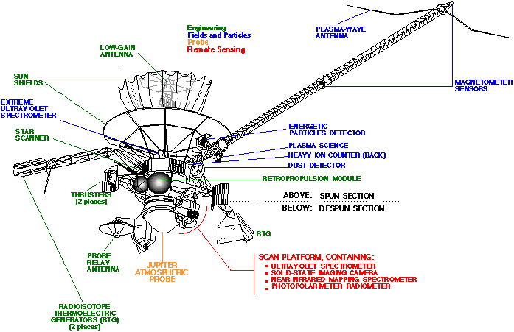
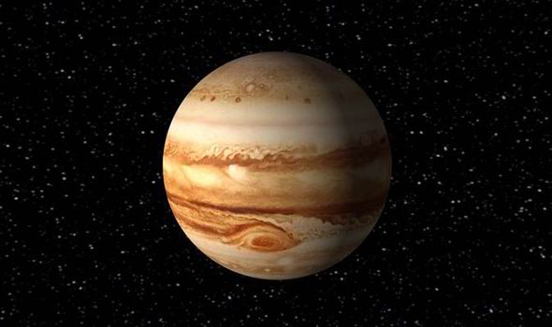
Waarom wil men nu Jupiter verder onderzoeken? Jupiter, de grootste en zwaarste planeet van ons zonnestelsel, kan ons helpen begrijpen hoe de zon en de andere planeten zijn ontstaan. Ook Jupiter zijn omgeving en atmosfeer wilden ze in detail bekijken.
De ruimtesonde was onbemand en gestuurd door NASA op 18 oktober 1989 in Florida ( Amerika ). Het duurde zes jaar voor Galileo om Jupiter te bereiken in 1995. Eerst vloog Galileo voorbij Venus, hier probeerden men de onderdelen van het ruimtetuig uit en vloog daarna nog twee keer voorbij onze planeet Aarde.

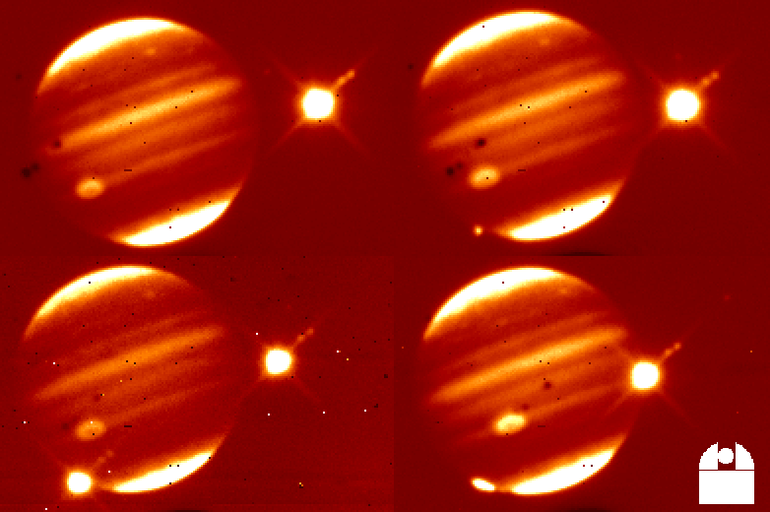
Vlak voor de sonde Jupiter bereikte is Galileo eerst in twee gesplitst. Een afdalingssonde, die diende voor gegevens te verzamelen van de wolken, dook naar de planeet en drong in het wolkendek door. Uit de gegevens blijkt dat Jupiter een veel droger klimaat heeft dan we dachten. Het meette ook sterke winden van 720 km/h. De sonde verloor snelheid door wrijving en de temperatuur en druk steeg meer en meer, hierdoor verloren ze contact met de sonde. De afdalingssonde verdween en smolt helemaal weg in de planeet.
In 1994 heeft Galileo beelden weergegeven van de komeet Shoemaker-Levy 9 die in Jupiter crashte
Het tweede deel van de Galileosonde was de Galileo Orbiter en die bracht de drie buitenste manen Europa, Ganymedes en Cillisto heel duidelijk in kaart en onderzocht ze. De maan die zich het dichst bij Jupiter bevindt, Io, kon men best niet te dicht benaderen omdat die maan zich in een gevaarlijke stralingszone bevindt. Twee jaar lang (1995-1997) heeft het eerste deel van de missie waarbij Galileo in verschillende banen 11 keer rond Jupiter zweefde geduurd.
Het ruimtetuig had nog meerdere capaciteiten , daarom verlengden ze de missie. De sonde was nog in goede staat dus besliste NASA om de Galileo Europa Mission te starten. Met deze missie gingen ze op zoek naar water, ijs en vuur. Galileo kwam zeer dicht bij de ijzige maan Europa en ondervond dat er onder het ijs-oppervlakte een hele grote oceaan ligt. Hierna ging men kijken naar de maan die het dichtste bij Jupiter ligt, Io. Door de straling rond deze maan waren er een paar problemen met de computer, maar ingenieurs hebben ervoor gezorgd dat de computer terug normaal zou functioneren. Toen alles weer normaal werkte hebben ze een lava fontein op Io ontdekt.

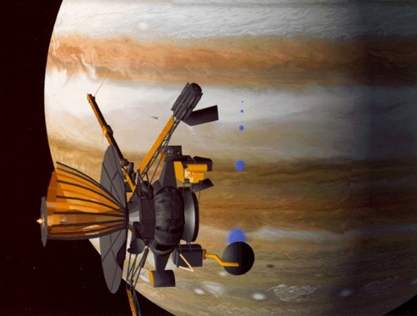
Omdat Galileo door verschillende stralingszones is gepasseerd, was de sonde niet meer in ideale staat. NASA besliste om een eind te maken aan de missie. Ze lieten de sonde niet instorten op Europa omdat er heel misschien wel levende organismen bestaan en de aardse microben zouden daar wel iets kunnen aantasten. Daarom lieten ze Galileo opbranden in de atmosfeer van Jupiter in 2003.

De Galileomissie was een van de meest succesvolle missies van NASA. Galileo maakte maar liefst 14 000 foto’s en legde 4,6 miljard kilometer af. In 2010 lanceerde men een nieuwe sonde Juno naar Jupiter die het werk van Galileo moet verder zetten. Hopelijk doet het nieuwe ruimtevoertuig het net zo goed als Galileo en leren we nog veel meer bij van deze interessante planeet.

Bronnen:
http://solarsystem.nasa.gov/galileo/ ( geraadpleegd op 23/09/15 )
http://www.reuzenplaneten.nl/jupiter/ontstaan.html ( geraadpleegd op 23/09/15)
http://www.urania.be/astronomie/ruimtevaart/sondes/gasreuzen ( geraadpleegd op 26/09/15 )
http://www.urania.be/astronomie/sterrenkunde/zonnestelsel/jupiter ( geraadpleegd op 26/09/15 )

